WORLD DANCE DAY CID official partner UNESCO
GDO – Corinaldo – CID Member 17364

Rassegna di Danza ‘Bodies’
Il linguaggio contemporaneo declina i corpi

28-29 aprile 2022 21.15-23.00

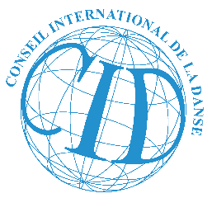
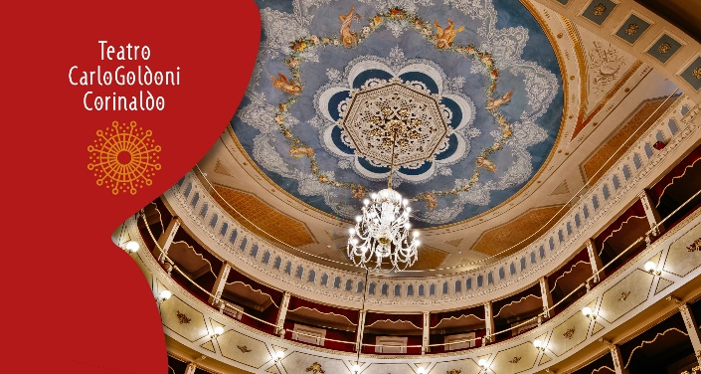
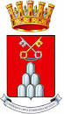
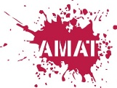

Il GDO, membro del Consiglio Internazionale della Danza official partner UNESCO, si fa anche quest’anno promotore con il Comune di Corinaldo, di una speciale celebrazione della Giornata Mondiale della Danza: la Rassegna ‘Bodies’, un Evento interessante che unisce la bellezza di uno dei Luoghi della Cultura del Comune di Corinaldo, il Teatro Goldoni, con l’Arte che più di ogni altra celebra il corpo e l’emozione che la sua espressività regala.

Appassionati, allievi delle Scuole di Danza, Artisti, Pubblico e Territorio potranno confrontarsi con tante creatività e modalità espressive ed apprezzare questo momento importante che fa ritrovare a Teatro persone ed emozioni.

Dopo il viaggio virtuale di Corinaldo presente all’EXPO Dubai nella Settimana delle Marche Land of Excellence grazie al progetto Beauty in the Beauty del Gruppo Danza Oggi, ora il focus torna nella Comunità e nella bellezza del suo Territorio per celebrare questa importante Giornata del World Dance Day 2022 con una tripla presenza le Compagnie Mandala Dance Company di Paola Sorressa e Naturalis Labor di Luciano Padovan e le pieces ideate da Alessandro Moscatelli e Patrizia Salvatori che con musica e poesia, danza e parole, declinano il tema del corpo che si trasforma … prende vita, supera i confini.
Per celebrare il World Dance Day il pubblico potrà godere di entrambe le serate che vivono questa celebrazione utilizzando la magia di un linguaggio espressivo che parla di vita e di condivisione, di sentimenti e di emozioni.
Programma WORLD DANCE DAY CELEBRATION 2022:

Teatro Goldoni – Via del Corso 65 - Corinaldo (AN)

Giovedì 28 aprile

h. 21.15 Il corpo si trasforma e prende vita
a cura di Alessandro Moscatelli e Patrizia Salvatori

h. 21.45 SAVE THE EARTH di Paola Sorressa
Mandala Dance Company - Lazio

Venerdì 29 aprile

h. 21.15 Il corpo si trasforma e supera i confini
a cura di Alessandro Moscatelli e Patrizia Salvatori

h. 21.45 NIGHT WOLFES - PRELUDE di Luciano Padovan
Compagnia Naturalis Labor - Veneto

GDO membro certificato CID official partner UNESCO 17364

Organizzazione: Patrizia Salvatori – Artistic&Managing Director GDO
Promozione&Informazioni: Andreaceleste Pica – promozione.ilgdo@gmail.com

Sito istituzionale del Conseil International de la Danse:
http://cid-portal.org/site/index.php

Sito ufficiale Dance Day:
http://www.danceday.cid-portal.org/index.php/preparations-ideas
http://danceday.cid-portal.org/index.php/rome

Sito GDO:
http://www.ilgdo@gmail.com
Biglietteria: Ciaotickets on line e al botteghino

